«Пари на спорт — мобильная версия»

ИНСТРУКЦИЯ ПО ЭКСПЛУАТАЦИИ

СОДЕРЖАНИЕ

СОДЕРЖАНИЕ 2
1 АННОТАЦИЯ 3
2 ОБЩЕЕ ОПИСАНИЕ ПРИЛОЖЕНИЯ 4
3 ОПИСАНИЕ ИНСТРУМЕНТОВ ПРИЛОЖЕНИЯ 5
3.1 Основная навигация приложения 6
3.1.1 Верхний колонтитул 6
3.1.1.1 Левое меню приложения 6
3.1.1.2 Кнопка авторизации 8
3.1.2 Верхняя панель навигации 9
3.1.2.1 Панель выборки событий 9
3.1.2.2 Кнопка выбора вида спорта 13
3.1.3 Основное окно событий 14
3.1.4 Нижняя панель навигации 15
3.1.4.1 Разделы глобальной выборки 15
3.1.4.2 Раздел «Купон» 16
3.1.4.3 Раздел «Мои ставки» 18
3.2 Навигация на странице события 19
3.2.1 Верхний колонтитул страницы события 21
3.2.2 Навигационная панель события 22
3.2.3 Основное окно события 24
3.3 Заключение пари 25

1 АННОТАЦИЯ
Данная инструкция представляет собой описание основных моментов использования приложения «Пари на спорт — мобильная версия» (далее — «Приложение»), которое предназначено для предоставления возможности совершения ставок для разных видов спорта по множеству событий.
Приложение реализовано для клиентов букмекерской конторы для совершения ставок через отдельное приложение на мобильном устройстве.
Для работы мобильного приложения необходимо соблюдение следующих технических требований:
- минимальные:
- операционная система Android версии 7.0 или выше;
- свободная память на устройстве не менее 90 Мбайт;
- рекомендуемые:
- операционная система Android версии 13.0 или выше;
- наличие свободной памяти на устройстве 118 Мбайт.
Материал настоящего документа ориентирован на пользователей мобильных устройств.

2 ОБЩЕЕ ОПИСАНИЕ ПРИЛОЖЕНИЯ
Приложение представлено конечному пользователю в виде образа apk-файла (формат архивных исполняемых файлов-приложений для операционной системы Android и ряда других операционных систем, основанных на системе Android), доступного для скачивания по ссылке https://olytechspb.ru/pari_na_sport_android.apk.
Данная инструкция описывает функциональные возможности приложения на мобильном устройстве, работающем под управлением операционной системы Android версии 14.
Размер apk-файла приложения составляет около 84 Мбайт.

3 ОПИСАНИЕ ИНСТРУМЕНТОВ ПРИЛОЖЕНИЯ
После установки приложения (описано в документе «Инструкция по установке») пользователю отображается домашняя страница: раздел Live, вкладка «Популярные» (Рис. 1).
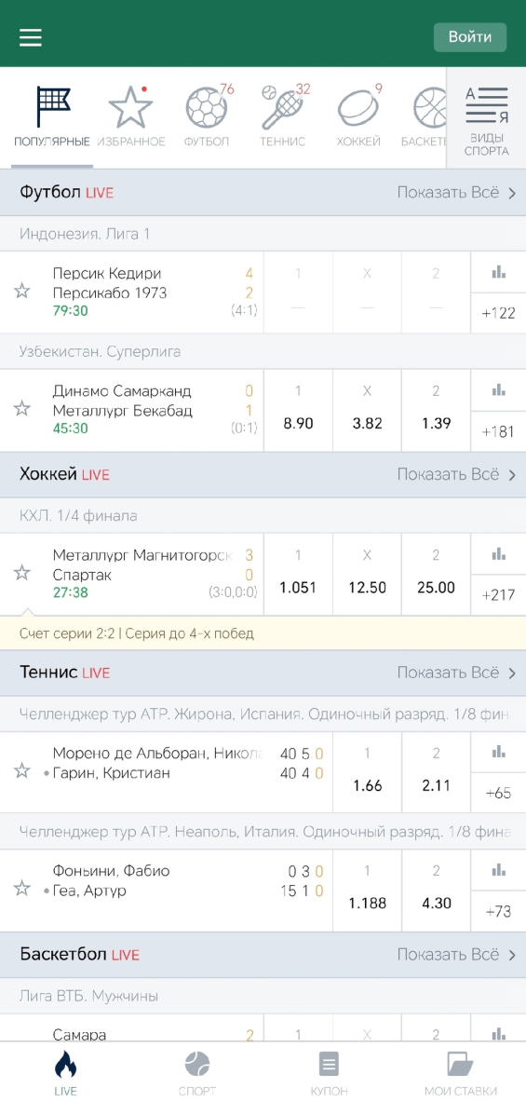
Рис. 1 Домашняя страница приложения

3.1 Основная навигация приложения
На домашней странице (Рис. 1) представлены элементы навигации, описанные ниже.

3.1.1 Верхний колонтитул
В верхнем колонтитуле расположены две кнопки: открытия левого меню  справа и «Войти» слева.

3.1.1.1 Левое меню приложения
При открытии левого меню откроется меню (Рис. 2) с возможностью перейти на страницы «Результаты» и «Статистика», а также с возможностью сменить язык локализации. При нажатии на кнопку в левом верхнем углу произойдёт возврат на страницу, с которой было открыто левое меню. При нажатии кнопки «Войти» откроется окно авторизации (см. 3.1.1.2 Кнопка авторизации).
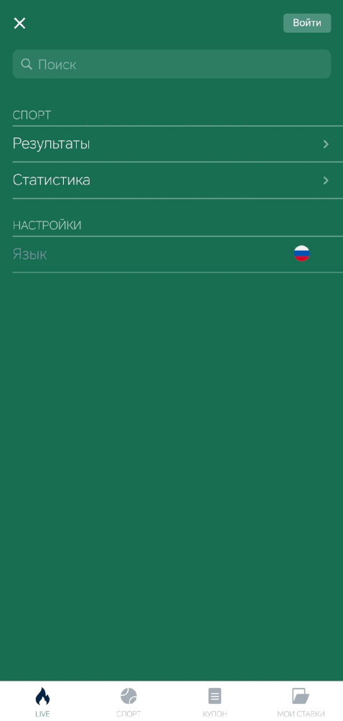
Рис. 2 Левое меню приложения
На странице «Результаты» представлены результаты прошедших событий (Рис. 3). На верхней панели страницы расположена функция фильтрации событий по видам спорта, дате проведения события и типу события.
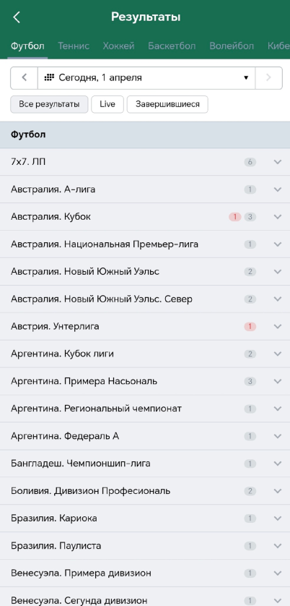
Рис. 3 Страница «Результаты»
На странице «Статистика» представлены статистические данные по соревнованиям (Рис. 4). На верхней панели страницы расположены функции фильтрации соревнований по видам спорта и поиска соревнования путём ввода названия.
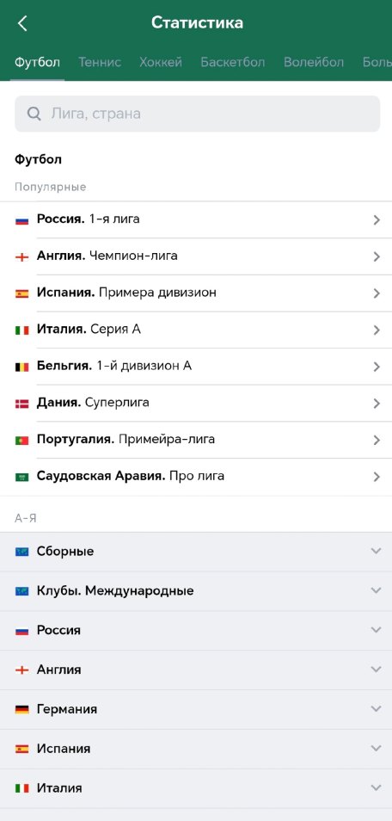
Рис. 4 Страница «Статистика»

3.1.1.2 Кнопка авторизации
При нажатии на кнопку «Войти» с правой стороны верхнего колонтитула откроется окно авторизации (Рис. 5).
Примечание: авторизация в данной версии отключена для соблюдения законодательства РФ о букмекерской деятельности. Её включение производится при передаче прав на ПО букмекерской конторе с российской лицензией.
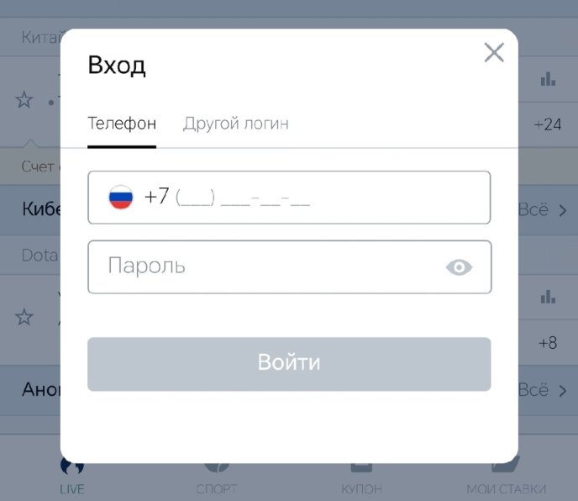
Рис. 5 Окно авторизации по номеру телефона
Для авторизации на вкладке «Телефон» необходимо заполнить поля номера телефона и «Пароль», затем нажать кнопку «Войти».
Для выбора другого способа авторизации, необходимо в верхней панели окна выбрать вкладку «Другой логин» (Рис. 6).
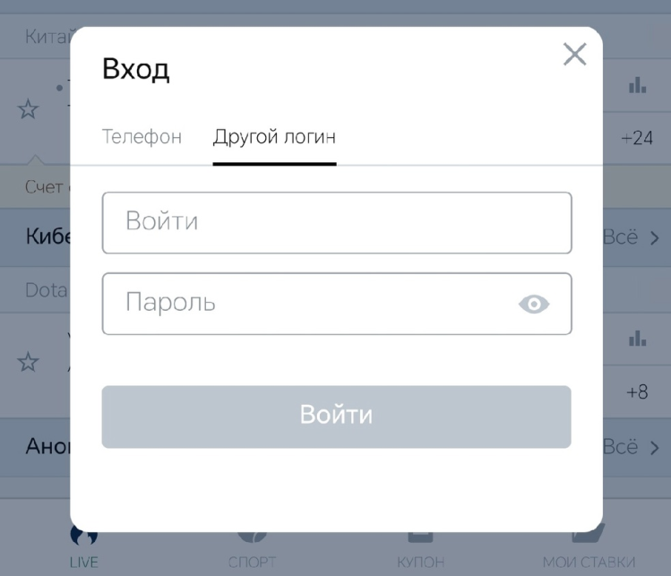
Рис. 6 Окно авторизации по логину
Для авторизации на вкладке «Другой логин» необходимо заполнить поля «Войти» и «Пароль», затем нажать кнопку «Войти».

3.1.2 Верхняя панель навигации
В верхней панели навигации, расположенной под верхним колонтитулом (Рис. 1), находится панель выборки событий, которые можно отобразить, и кнопка «Виды спорта».

3.1.2.1 Панель выборки событий
В панели выборки событий реализована возможность выбора следующих категорий событий: популярные события, раздел «Избранное», виды спорта и раздел «Анонсы» (Рис. 7).
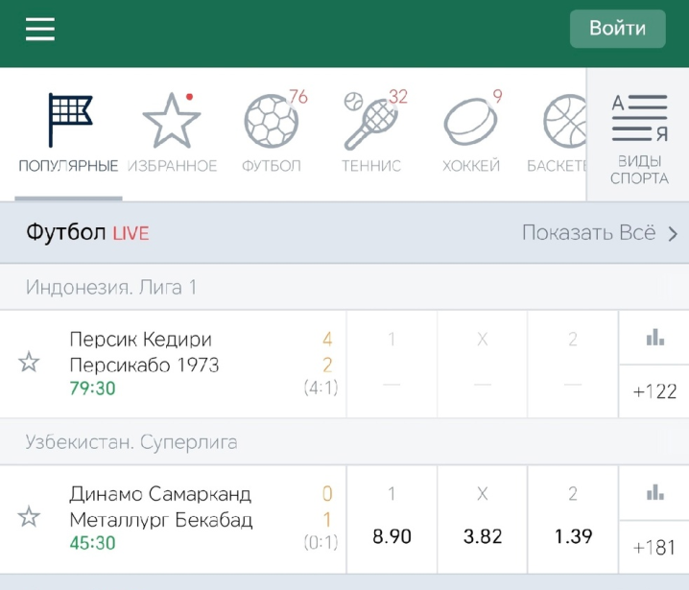
Рис. 7 Панель выборки событий
В выборке событий «Популярное» (Рис. 1) отображаются самые популярные события выбранной категории (Live, «Спорт»).
В разделе «Избранное» отображаются события, которые пользователь пометил как избранные (см. 3.2.1 Верхний колонтитул страницы события) (Рис. 8).
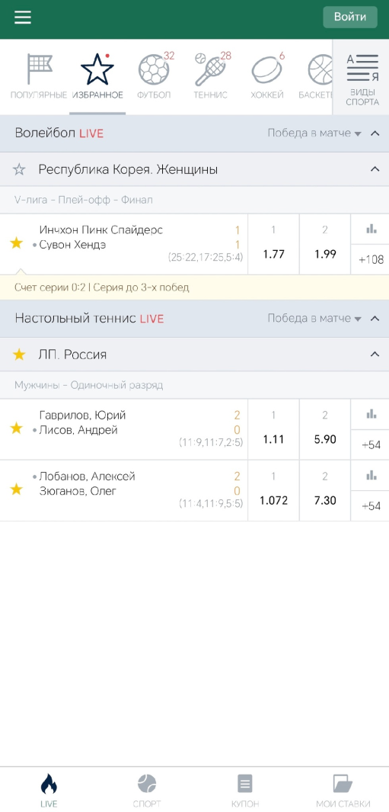
Рис. 8 Раздел «Избранное»
Для доматчевых событий (события, коэффициенты на которые предлагаются до начала события) реализован раздел «0% маржа» (букмекер не берет комиссию на соответствующие маркеты) (Рис. 9).
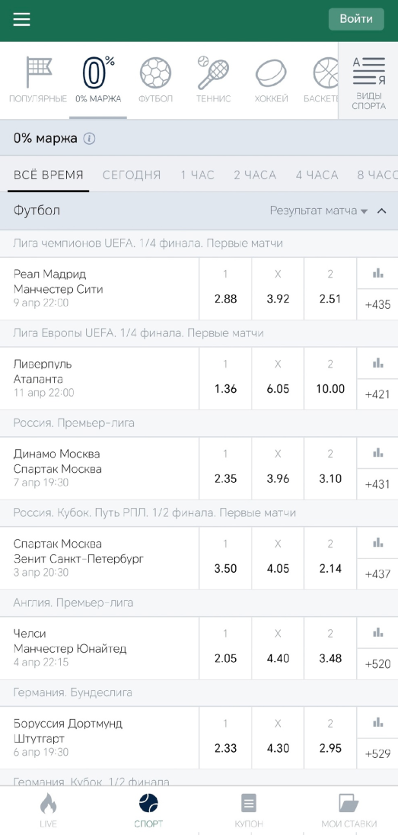
Рис. 9 Раздел «0% маржа»
Далее на панели выборки событий располагаются виды спорта, по которым сгруппированы события. Для отображения расширенного списка видов спорта необходимо нажать кнопку «Виды спорта» (см. 3.1.2.2 Кнопка выбора вида спорта).
В конце перечня выборок событий расположен раздел «Анонсы» (Рис. 10) (только для раздела Live). В разделе представлен перечень предстоящих событий.
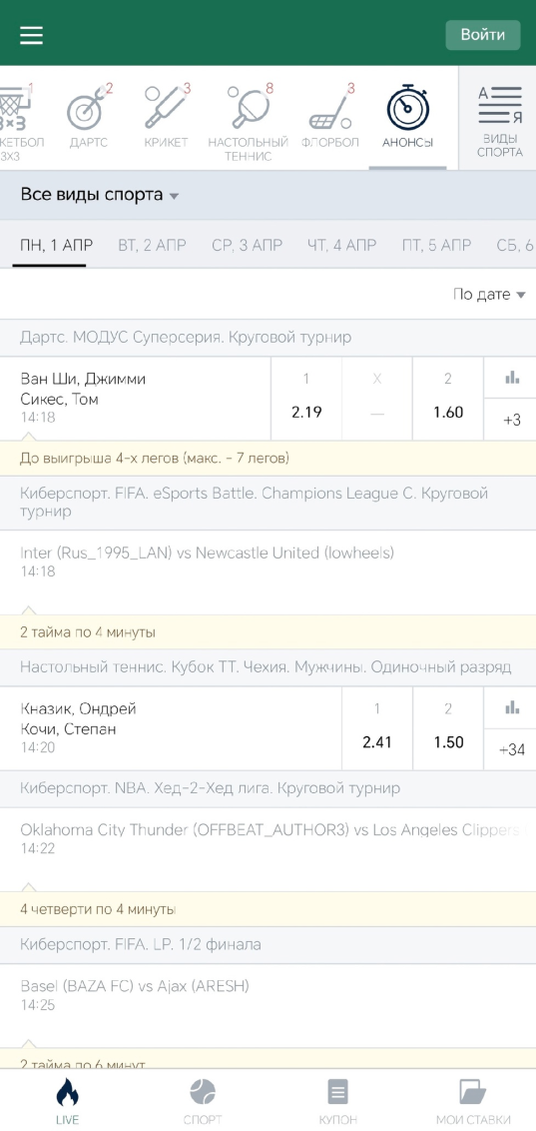
Рис. 10 Раздел «Анонсы»

3.1.2.2 Кнопка выбора вида спорта
На верхней панели навигации с правой стороны расположена кнопка «Виды спорта» (Рис. 1), при нажатии на которую откроется страница с полным перечнем видов спорта, события по которому можно открыть (Рис. 11).
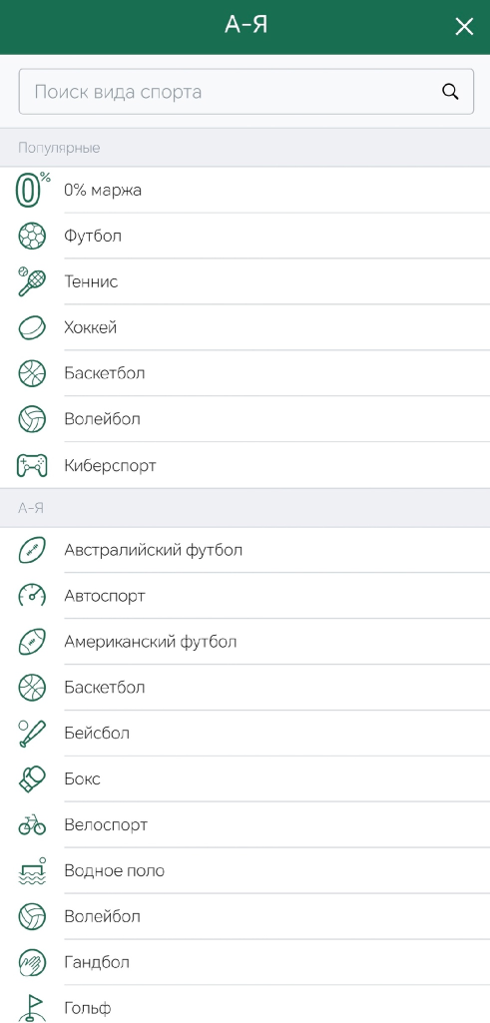
Рис. 11 Страница выбора вида спорта

3.1.3 Основное окно событий
Ниже верхней панели навигации располагается основное окно событий, в котором отображаются события установленной выборки (Рис. 1, Рис. 8, Рис. 9, Рис. 10 и Рис. 12).
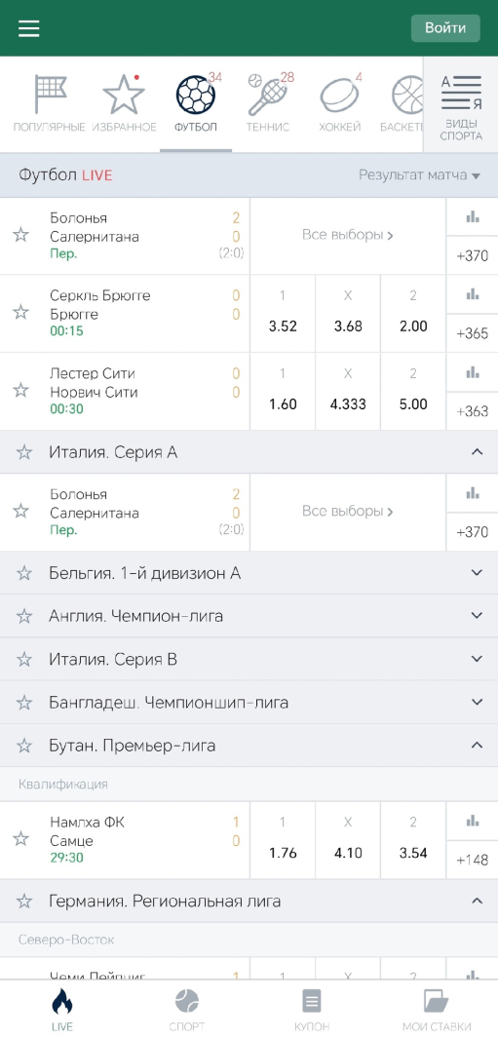
Рис. 12 Основное окно событий вида спорта «Футбол»
В основном окне событий реализованы следующие функции:
- в разделе «Популярные» (Рис. 1) при нажатии на кнопку «Показать Всё» справа на панели вида спорта откроется выборка выбранного вида спорта;
- в разделе «Избранное» (Рис. 8) справа на панели вида спорта расположена функция фильтрации событий в виде выпадающего списка со значением по умолчанию «Победа в матче» (доступные фильтры на выбор «Победа в матче», «Форма матча по очкам» и «Тотал матча по очкам»);
- в разделе «0% маржа» (Рис. 9) в верхней части окна расположена панель выбора времени события;
- в разделе «Анонсы» (Рис. 10) в верхней части окна расположена функция фильтрации событий по видам спорта (необходимо нажать на выпадающий список «Все виды спорта» для открытия полного списка) и, ниже, по дате проведения события;
- в разделах видов спорта (Рис. 12) справа на панели вида спорта расположена функция фильтрации событий в виде выпадающего списка со значением по умолчанию «Результат матча» (доступные фильтры на выбор «Результат матча», «Результат», «Победа с участием форы» и «Тотал голов»);
- в разделах «Избранное» (Рис. 8), «0% маржа» (Рис. 9) и видов спорта (Рис. 12) при нажатии на кнопку напротив названия события раскроется детализация события.

3.1.4 Нижняя панель навигации
В нижней панели навигации, расположенной под основным окном событий, расположены следующие разделы.

3.1.4.1 Разделы глобальной выборки
Первыми двумя разделами в нижней панели навигации являются:
- Live — раздел представляет собой глобальную выборку событий, трансляция которых идёт в режиме реального времени (Рис. 1);
- «Спорт» — раздел представляет собой глобальную выборку доматчевых событий (Рис. 13).
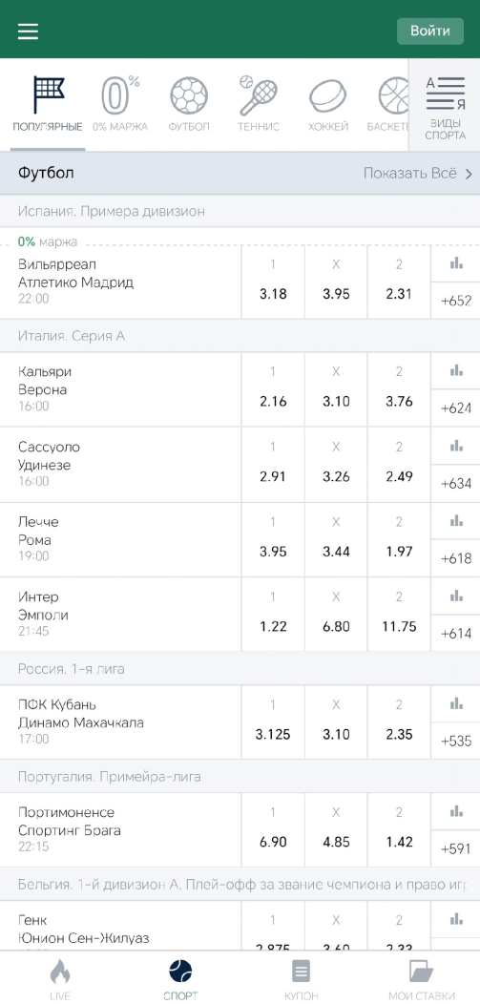
Рис. 13 Раздел «Спорт»

3.1.4.2 Раздел «Купон»
Третьей кнопкой в нижней панели навигации является переход в раздел «Купон» (Рис. 14).
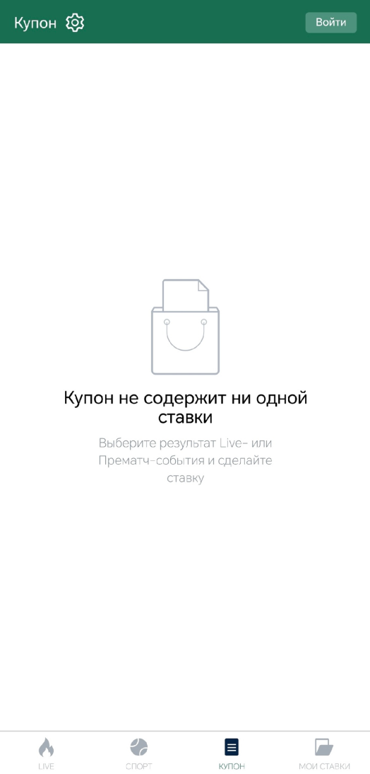
Рис. 14 Раздел «Купон» (без пари)
В разделе «Купон» будут отображаться ставки, оформление которых не было завершено: была выбрана ставка и открыто окно заключения пари, но процесс заключения пари не был завершён (Рис. 15). При наличии незавершённых пари в верхнем колонтитуле также отобразятся типы ставок: «Одиночные», «Экспрессы» «Мультиставки» и «Система».
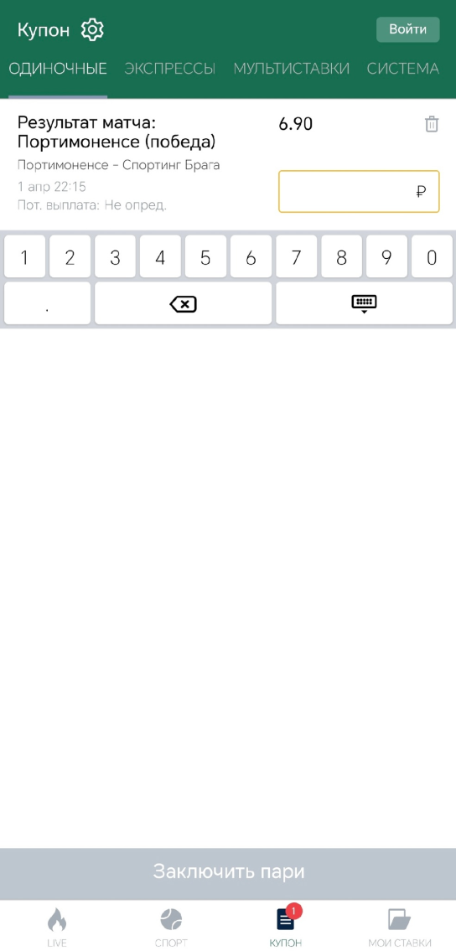
Рис. 15 Раздел «Купон» (с пари)
При нажатии на кнопку настройки  можно выбрать необходимые настройки купона, перетащив ползунок в активное состояние (Рис. 16).
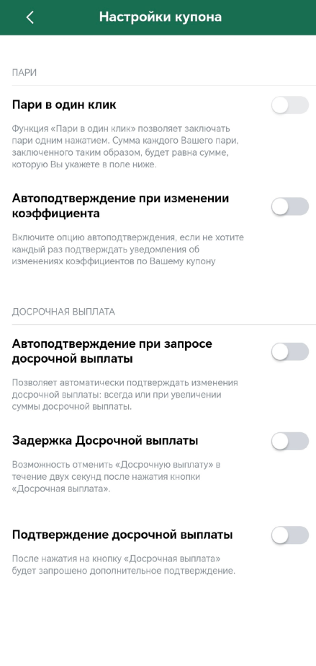
Рис. 16 Страница «Настройки купона»

3.1.4.3 Раздел «Мои ставки»
Четвёртой кнопкой в нижней панели навигации является переход в раздел «Мои ставки» (Рис. 17). Для совершения ставки необходимо пройти процедуру авторизации.
Примечание: авторизация в данной версии отключена для соблюдения законодательства РФ о букмекерской деятельности. Её включение производится при передаче прав на ПО букмекерской конторе с российской лицензией.
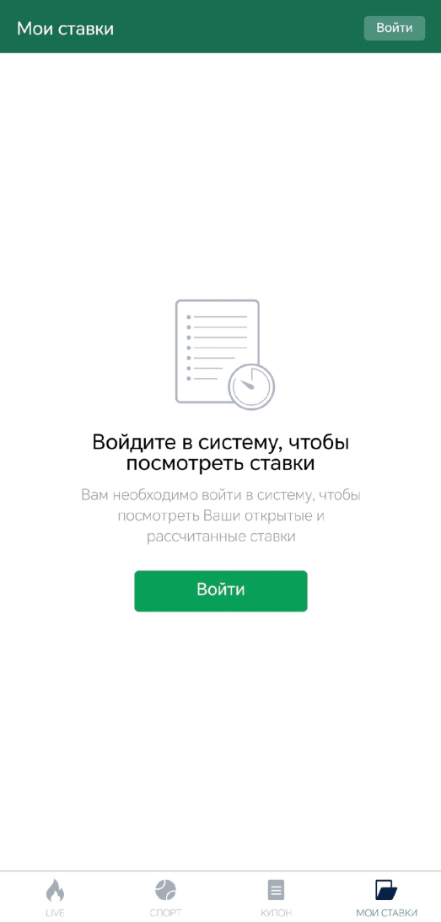
Рис. 17 Раздел «Мои ставки»

3.2 Навигация на странице события
Чтобы перейти на страницу конкретного события (Рис. 18), необходимо нажать на название события в основном окне событий (см. 3.1.3 Основное окно событий).
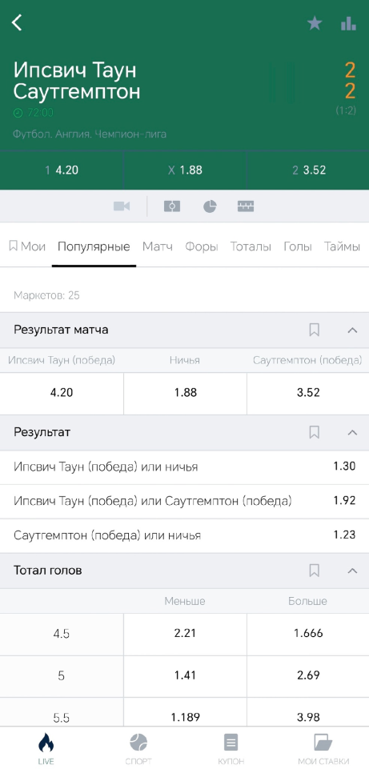
Рис. 18 Страница события
Ниже представлены основные элементы навигации на странице событий.

3.2.1 Верхний колонтитул страницы события
В верхнем колонтитуле страницы событий представлены следующие элементы:
- сверху слева расположена кнопка возврата на предыдущую страницу ;
- сверху справа расположена кнопка добавления события в раздел «Избранное»  (только для live-событий);
- также сверху справа расположена кнопка «Статистика» по текущему событию (Рис. 19);
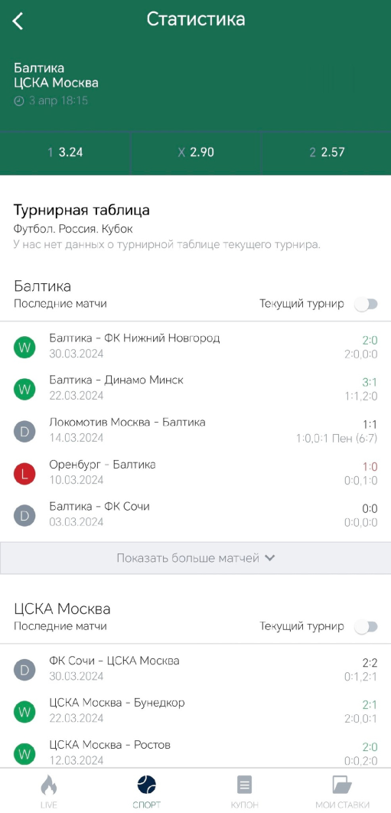
Рис. 19 Статистика по текущему событию
- ниже верхних кнопок находится название события;
- ниже названия события — время события (для live-событий — время продолжительности события на текущий момент времени, для прематч-событий — время наступления события);
- ниже времени события — название соревнования, к которому относится событие;
- с правой стороны верхнего колонтитула находится информация о счёте события (только для live-событий);
- ниже информационной панели находятся коэффициенты на исход события «Результат матча».

3.2.2 Навигационная панель события
Для live-событий реализована дополнительная навигационная панель события:
- пиктограмма прямой трансляции  — при нажатии откроется видеотрансляция события;
- пиктограмма корта (только для видов спорта, имеющих корт) — при нажатии откроется корт с деталями события (Рис. 20);
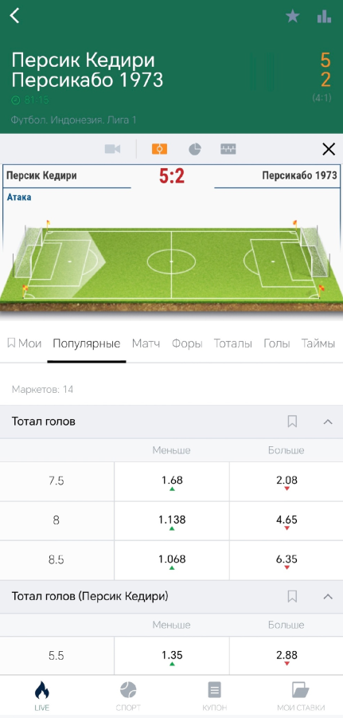
Рис. 20 Страница события с отображением корта
- пиктограмма статистики  — при нажатии откроется детальная статистика события (Рис. 21);
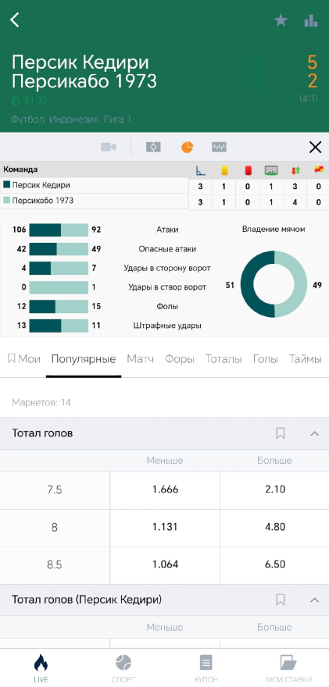
Рис. 21 Страница события с отображением статистики
- пиктограмма хронологии  (только для событий вида спорта «Футбол») — при нажатии откроется хронология события (в виде временной шкалы с детализацией (Рис. 22).
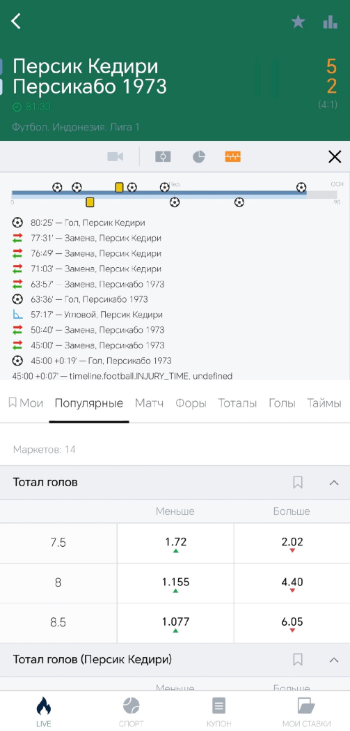
Рис. 22 Страница события с отображением хронологии
Общая навигационная панель (для всех событий) представляет собой систему фильтрации (Рис. 18):
- категория «Мои» — содержит маркеты события (это измеряемый, но временно неопределённый параметр события, на возможные значения которого (исходы) делаются ставки), выбранные пользователем;
- категория «Популярные» — содержит популярные маркеты;
- остальные категории — группировка маркетов, относящихся к конкретному виду спорта («Форы», «Тоталы», «Половины» и пр.).

3.2.3 Основное окно события
В основном окне события, находящемся под навигационной панелью (Рис. 18), можно выполнить следующие действия:
- раскрыть таблицу коэффициентов маркета нажатием кнопки ;
- добавить маркет в категорию «Мои» нажатием кнопки ;
- нажать на коэффициент маркета — начнётся процедура заключения пари (см. 3.3 Заключение пари).

3.3 Заключение пари
Для совершения ставки и заключения пари необходимо:
1. Выбрать событие и нажать на интересующий коэффициент в таблице (нажать на коэффициент можно как на основной странице приложения (Рис. 1), так и на странице самого события (Рис. 18)). Откроется окно купона (Рис. 23);
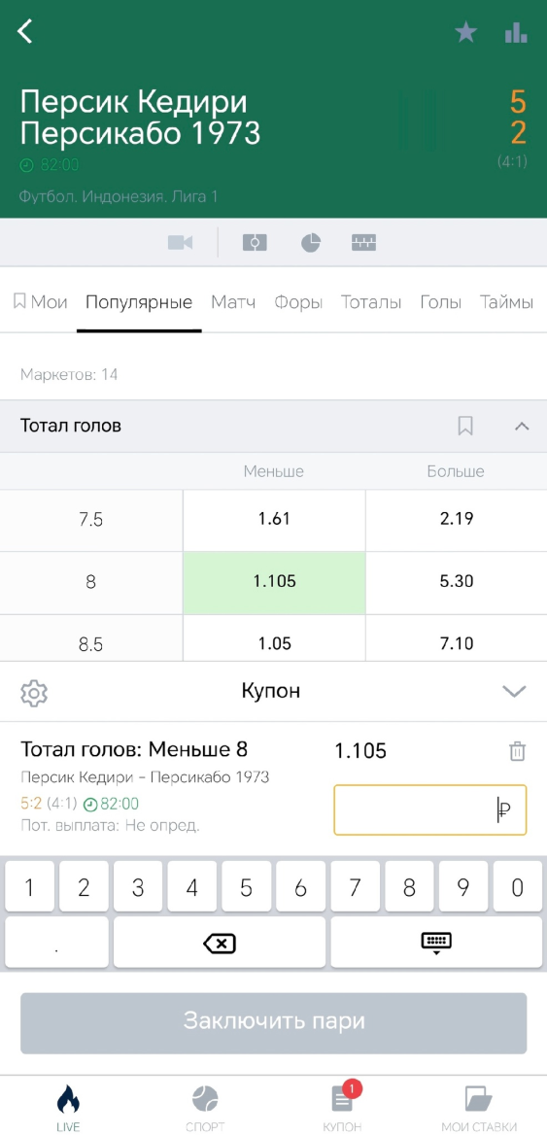
Рис. 23 Окно купона
2. Ввести сумму в появившемся поле ввода при помощи встроенной в приложение клавиатуры;
3. Нажать на кнопку «Разместить пари» (Рис. 24).
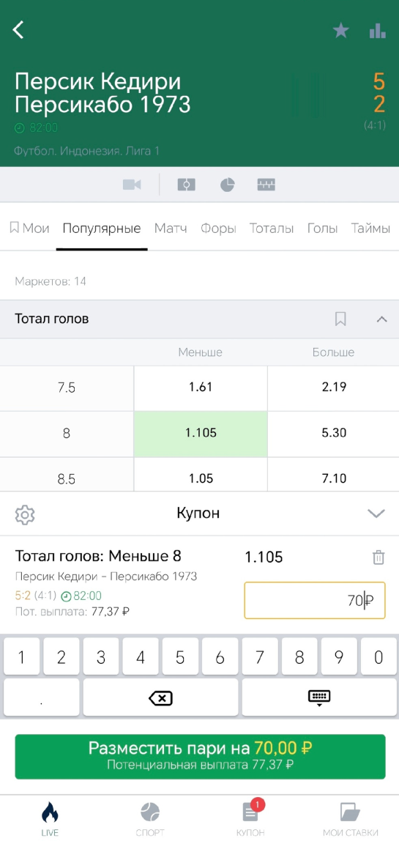
Рис. 24 Размещение пари
В случае прерывания процедуры заключения пари, данные о незавершённой процедуре отобразятся в разделе «Купон» (Рис. 15).
При необходимости удаления сохранённых данных о незавершённой процедуре заключения пари, нужно нажать на кнопку удаления  в правом верхнем углу окна заключения пари.

